ZKO Moravičany pořádá v sobotu 2. června 2018
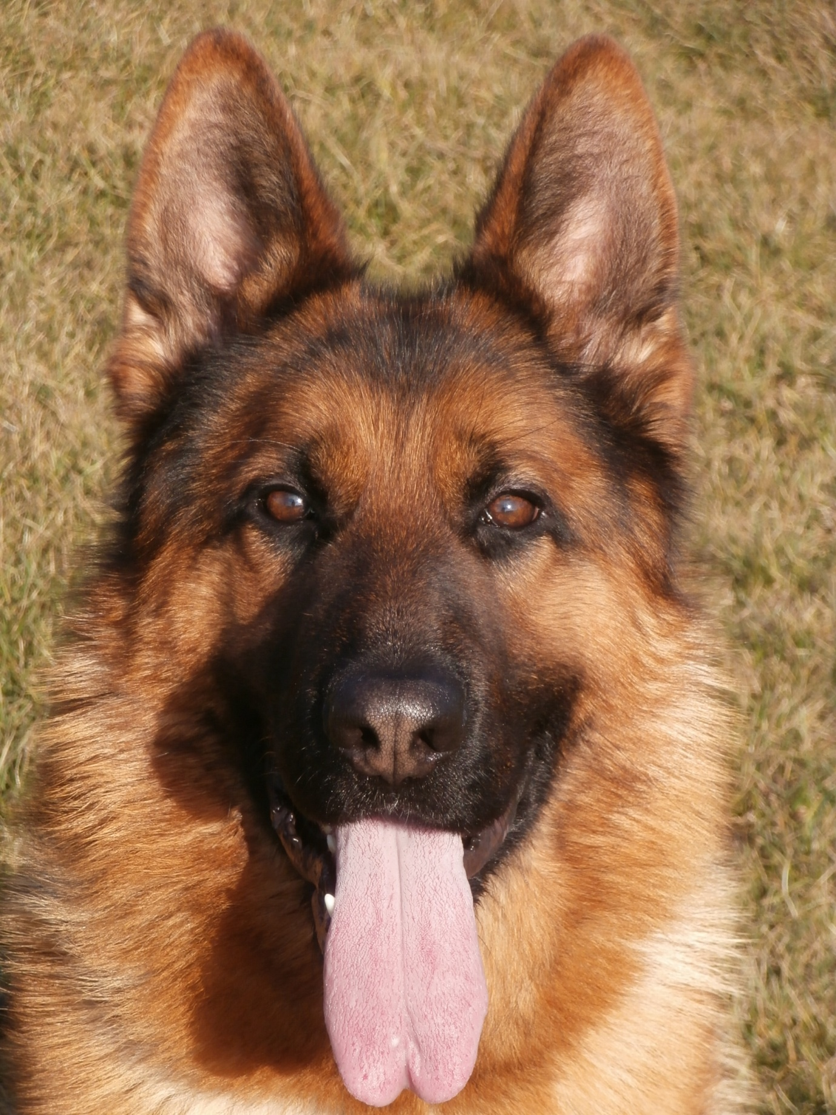
oblastní speciální výstavu
německých ovčáků
Místo konání: Fotbalový stadion Moravičany
Program: 7.00 – 8.30 přejímka psů
9.00 – 16.00 posuzování ve třídách
Třídy: 6 – 12 měsíců tř. dorostu
12 – 18 měsíců tř. mladých
18 – 24 měsíců tř. dospívajících
nad 24 měsíců tř. pracovní
od 8 let veteráni

Posuzující rozhodčí: LUTZ WISCHALLA (D)
Doklady pro účast: Originál průkazu původu, výkonnostní knížka, platný očkovací průkaz a doklad o členství KNO. Z účasti na výstavě jsou vyloučeni psi podle č. 12 výstavního řádu ČMKU. Výstava se koná podle platného výstavního řádu ČMKU a KNO. Protest proti rozhodnutí rozhodčího (ocenění, zadání pořadí, titul) není přístupný podle čl. 15 výstavního řádu ČMKU. Protest z formálních důvodů je přípustný při složení zálohy 500 Kč, která v případě zamítnutí protestu propadá ve prospěch pořadatelů.

UPOZORNĚNÍ: Lhostejnost k výstřelu je přezkušována již ve třídě mladých.
Na výstavách musí být zapsán výsledek RTG v průkazu původu psa již ve třídě dospívajících.
Ve třídě pracovní může nastoupit pouze jedinec se složenou všestrannou zkouškou z výkonu./ZM, ZVV, IPO, SchH, VPG/. Věkovou hranici musí splnit jedinec nejpozději v den výstavy.

Výstavní poplatky: za prvního psa 300 Kč
za další psy 200 Kč
veteráni 100 Kč
nečlen KNO 400 Kč

Přihlášky zašlete nejpozději do 28. května 2018 na adresu:
Marie Zdráhalová, Moravičany 204, Moravičany 789 82. Mobil: 608 708 950- po 18 hod.
Email: marie.zdrahalova@seznam.cz

Poplatky doporučujeme uhradit na místě. Pro vítěze jsou připraveny věcné ceny- poháry, granule. Po celou dobu konání akce bude k dispozici bohaté občerstvení a kulturní vystoupení. Každý vystavovatel obdrží občerstvení zdarma.

PŘIHLÁŠKA NA OBLASTNÍ VÝSTAVU NĚMECKÝCH OVČÁKU
MORAVIČANY 2.6.2018

Třída: dorostu mladých dospívajících pracovní veteráni

Druh srsti: krátkosrstý dlouhosrstý

Pohlaví: pes fena

Jméno psa/feny :……………………………………………….........................… Datum narození :………………................

Chovatelská stanice :………………………………………………...................... Tetovací číslo :…………………..................

Číslo zápisu :……………………................................… RTG :………………………………….

Zkoušky :………………………………………………………………………………………………………..............................................

Otec – jméno a chov. stanice :……………………………………………………………….....................................................

Matka – jméno a chov. stanice :…………………………….....…………………………………...........................................…

Majitel (jméno a adresa) :…………………………………………………………………………………………………………………………

..............................................................................................................................

Telefon :…………………………………………… e-mail :………………………………………………………………………………………….

Za případné škody způsobené psem odpovídá vystavovatel.

Dle nařízení GDPR majitel souhlasí se zveřejněním všech údajů (které nám poskytl) v katalogu

Datum :............................................... Podpis :................................................

